Vinterprogram
Arrangementskalender
Lemvig dagcenter.



2025/2026
1.oktober – 30. april

Torsdag den 2. oktober kl. 14.00
Pladespil v/Solgårdens/Søparkens venner.
Pris: 25 kr. for 2 plader.

Torsdag den 9. oktober kl. 14.00
Vi får besøg af Birgit Mogensen, med sig har hun Lasse Ebbensgaard. Lasse er tidligere gymnasie rektor, en eftermiddag med både sang, musik og fortællinger.
Pris: 14 kr.

Torsdag den 16. oktober kl. 14.00
Ingen arr. i dag pga. ferie. Men der er kaffe på kanden hele ugen, så kom bare til hyggeligt samvær og snak.
Pris: 14 kr.

Torsdag den 23. oktober kl. 14.00
Vi får besøg af Jo-Ella et nyt tøjfirma der kommer med smart tøj til både damer og herrer.
Pris: 14 kr.



Torsdag den 30. oktober kl. 14.00
Halloween, en uhyggelig dag med skrækkelige kager og frygtindgydende pynt.
Pris 14 kr.

Torsdag den 6. november kl. 14.30
Vennekredsens efterårsfest, forbeholdt beboere på Solgården, Søparken, Hesteskoen, samt daglige brugere af dagcenteret.
Ole og Elo underholder et par timer, og der serveres lagkage. Husk tilmelding, senest 23. oktober
Pris: Gratis

Torsdag den 13. november kl. 14.00
Brian Christensen som er præst her i Lemvig, vil komme og fortælle om Jeppe Aakjær og synge nogle af de sange Jeppe lavede, vi kender jo alle Jens vejmand og sikkert også mange flere.
Pris 14 kr.

Torsdag den 20. november kl. 14.00
Vi forbereder til julehygge, så der skal pakkes småkager og pyntes glas.
Pris: 14 kr.
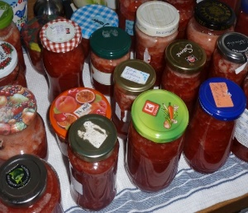
Dette billede efter Ukendt forfatter er licenseret under CC BY-SA

Torsdag den 27. november kl. 14.00
Julehygge i vores dagcenter.

Vi byder velkommen til en hyggelig eftermiddag med salg af gløgg og æbleskiver samt de dejlige hårde lagkager & mulighed for at vinde gevinster i vores lotteri.

Torsdag den 4. december kl. 14.00
Pladespil v/Solgårdens/Søparkens venner.
Pris: 25 kr. for 2 plader.

Torsdag den 11. december kl. 12.00
Julefrokost med alt hvad der hører sig til af god mad og underholdning.
Pris: 175 kr.
Køb af billet senest 27. november.


Dette billede efter Ukendt forfatter er licenseret under CC BY-NC-ND

Tirsdag den 16. december kl. 14.30
Julegudstjeneste med efterfølgende kirkekaffe.
Pris: Gratis


Torsdag den 18. december kl. 14.00
Pakkespil, traditionen tro slår vi 6’ere og kæmper om pakkerne. Men bare rolig, alle går herfra med en pakke.

Vi sørger for pakkerne.
Pris:40 kr.

Jul i dagcenteret
Vi har lukket følgende dage:
24.+25. og 26. december
Samt
31. december 1. og 2. januar

Torsdag den 8. januar kl. 14.00
Pladespil v/Solgårdens/Søparkens venner.
Pris: 25 kr. for 2 plader.
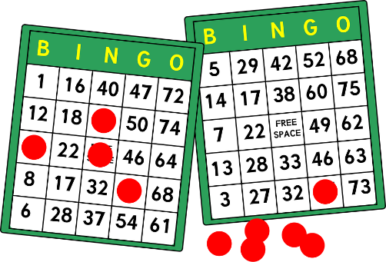

Torsdag den 15. januar kl. 14.00
Vi får besøg af Agnethe Maagaard fra Bøvling.
Agnete har været aktivitets medarbejder i Ramme.
Hendes glas eventyr gennem 25 år har bragt hende fantastiske oplevelser, blandt andet med Dronningens besøg i 2009.
Pris: 14 kr.

Torsdag den 22. januar kl. 14.00
Det er aldrig for sent at ønske hinanden et godt nytår
Der vil være bobler og kransekager denne dag.

Pris:40 kr.

Torsdag den 29. januar kl. 14.00
Søskende parret Anette & Kalle fra Thyborøn har tidligere været at underholde med sang og musik.
Vi har været heldige at de vil komme igen.
Pris: 14 kr.

Torsdag den 5. februar kl. 14.00
Pladespil v/Solgårdens/Søparkens venner.
Pris: 25 kr. for 2 plader.
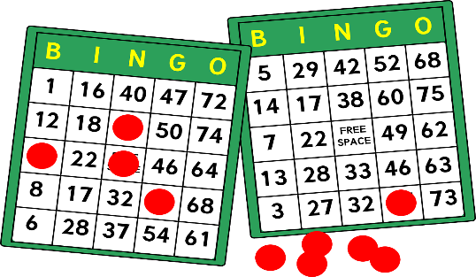
Dette billede efter Ukendt forfatter er licenseret under CC BY

Torsdag den 12. februar kl. 14.00
Vi får besøg af vores turistchef Mai Lindgård
Vi bor jo i et fantastisk område og der så meget vi kan være stolte af, Mai har fingeren på pulsen når det gælder vores skønne område.
Pris: 14 kr.
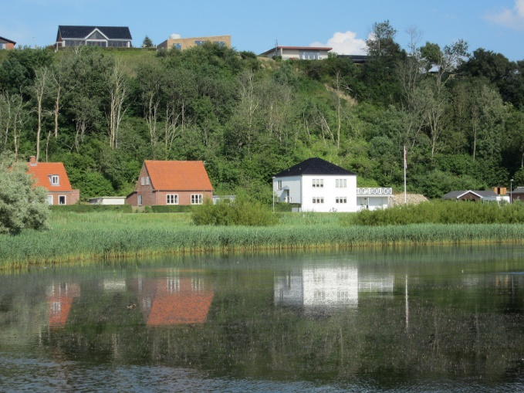

Torsdag den 19. februar kl. 14.00

Vi får besøg af vesterhavskoret.
Koret består af 20-25 modne mænd "i deres bedste alder" Det bliver en eftermiddag fyldt med hygge og sang.
Pris: 14 kr.

Torsdag den 26. februar kl. 14.00
Vi byder velkommen til Christina Hove Seerup.
Christina vil fortælle historien om trolden der ”ligger” i Møborg også kaldet ”Lotte Lokke Klokke”
Pris: 14 kr.

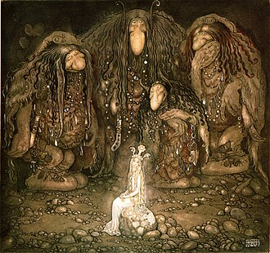

Torsdag den 5. marts kl. 14.00
Pladespil v/Solgårdens/Søparkens venner.
Pris: 25kr. for 2 plader.

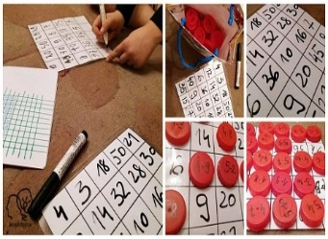
Dette billede efter Ukendt forfatter er licenseret under CC BY

Torsdag den 12. marts kl. 14.00
Haven i Bonnet:
Peder Flansmose skulle efter sigende have den smukkeste have. Haven er på ca. 3000 kvadratmeter
Peder vil fortælle om denne passion for både have men også for honning bier (måske du købte honning hos Peder til vores julemarked)
Pris: 14 kr.

Torsdag den 19. marts kl. 14.00
Hvor kommer den mad fra du spiser enten i dagcenteret eller får leveret hjem til dig selv.
Vi får besøg af Gitte som er leder i centralkøkkenet, hun vil fortælle om køkkenet og der vil være mulighed for en rundvisning i små grupper denne dag.
Pris: 14 kr.

Torsdag den 26. marts kl. 14.00
Foredrag med Christina Ruby som er sognemedarbejder v/Lemvig kirke. Christina vil fortælle om Jacob A. Riis – En verdens mand fra Vestjylland. Jacob stammer fra Ribe og udvandrede til USA. Præsident Roosevelt kaldte ham New Yorks nyttigste borger.
Pris: 14 kr.


Tirsdag den 31. marts kl. 14.30
Påske gudstjeneste med efterfølgende kirkekaffe.
Pris: gratis

Torsdag den 9. april kl. 14.00
Pladespil v/Solgårdens/Søparkens venner.
Dette billede efter Ukendt forfatter er licenseret under CC BY
Pris: 25 kr. for 2 plader.

Torsdag den 16. april kl. 14.00
”kunstvenner på Bovbjerg” med den titel begynder foredraget med Kristian Tikøb Olsen. Han fortæller om de 3 kunsterne: Niels Bjerre, Kristen Bjerre og Jens Søndergaard, der mødes på Bovbjerg badehotel.
De var alle rundet af den vestjyske muld, og stærkt optaget af naturen omkring Ferring og Bovbjerg.
Pris 14 kr.

Torsdag den 23. april kl. 12.00
”Der er ingen vinter så hård, at den kan forhindre løftet om forår”

Med disse vise ord byder vi velkommen til forårsfest i Lemvig Dagcenter.
Musik, god mad og sidst men ikke mindst godt selskab.
Pris: 175 kr.
Sidste frist for køb af billet 9. april


Torsdag den 30. april kl. 14.00
Vi får igen besøg af Jo-Ella,
sidste gang havde de
SÅ meget smart tøj med.
Pris: 14 kr.

Vinterprogram
Arrangementskalender
2025/2026
1.oktober – 30. april.

Åbningstider
Mandag kl. 9.30 - 16.00
Tirsdag kl. 9.30 - 16.00
Onsdag kl. 9.30 - 13.00
Torsdag kl. 9.30 - 16.00
Fredag kl. 9.30 - 13.00
Lørdag kl. Lukket
Søndag kl. Lukket

Dagcenteret har åbent alle hverdage fra kl. 9.30
(Der er lukket alle helligdage).
Ret til ændringer forbeholdes.
Med venlig hilsen
Lemvig Dagcenter: 61805611
Nygade 35

